หนึ่งเดียวในโลก!! ร่วมพิธีล้างหน้าพระมหามัยมุนี

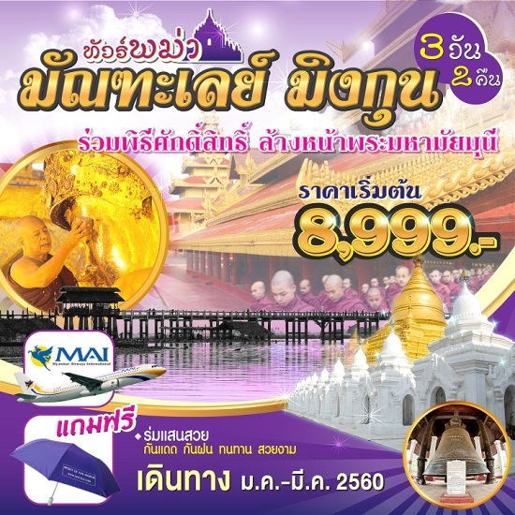

จุดเด่นโปรแกรม
- ร่วมพิธีล้างพระพักตร์พระมหามัยมุนี
- ชมพระตำหนักไม้สัก ศิลปะพม่าแท้ๆ
- เจดีย์มิงกุน ระฆังที่ใหญ่ และสมบูรณ์ที่สุด

- ชมทัศนียภาพรอบเมืองมัณฑะเลย์บน มัณฑะเลย์ฮิลล์
โดยสายการบิน Myanmar Airways (8M)

รายละเอียดการเดินทาง มกราคม - มีนาคม 60

วันแรก กรุงเทพฯ – มัณฑะเลย์ – วัดกุโสดอ – Mandalay Hill (-/-/D)
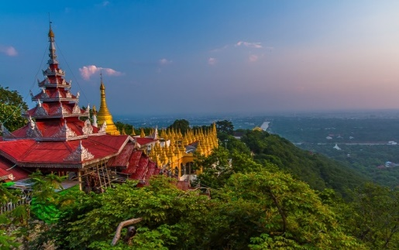
12.00 น. พร้อมกันที่ สนามบินสุวรรณภูมิ อาคารผู้โดยสารขาออก เคาเตอร์สายการบิน Myanmar Airways มีเจ้าหน้าที่คอยให้การต้อนรับ และอำนวยความสะดวก
14.00 น. ออกเดินทางสู่เมืองมัณฑะเลย์ โดยเที่ยวบินที่ 8M 338
15.35 น. เดินทางถึง สนามบินมัณฑะเลย์ ประเทศเมียนมาร์ ผ่านพิธีการตรวจคนเข้าเมืองเป็นที่เรียบร้อยแล้ว (เวลาท้องถิ่นที่เมียนม่าร์ ช้ากว่าประเทศไทยครึ่งชั่วโมง) จากนั้น นำท่านชม วัดกุโสดอ (Kuthodaw Pagoda) ซึ่งครั้งหนึ่งเคยเป็นสถานที่ทำการ สังคายนาพระไตรปิฎกครั้งที่ 5 มีแผ่นศิลาจารึกพระไตรปิฎกทั้งหมด 84,000 พระธรรมขันธ์ และหนังสือกินเนสบุ๊คได้บันทึกไว้ว่า “หนังสือที่ใหญ่ที่สุดในโลก” นำท่านเดินทางสู่เขา Mandalay Hill ตั้งอยู่ทางตะวันออกเฉียงเหนือของพระราชวัง เขาลูกนี้สูง 240 เมตร ซึ่งเป็นจุดชมวิวทิวทัศน์ที่สวยงามที่สุดของเมืองมัณฑะเลย์ ซึ่งอยู่บนยอดเขา สามารถมองเห็นทัศนียภาพของเมืองมัณฑะเลย์เกือบทั้งเมือง
ค่ำ  บริการอาหารค่ำ ณ ภัตตาคาร
 พักที่ GREATWALL HOTEL// SHWE PHYU HOTEL หรือเทียบเท่า
วันที่สอง มัณทะเลย์ – พระราชวังมัณฑะเลย์ - พระตำหนักไม้สักชเวนานจอง – วัดมหากันดายง – สะพานไม้อูเบ็ง – ระฆังยักษ์มิงกุน – เจดีย์พญาเธียรดาน (B/L/D)
เช้า  บริการอาหารเช้า ณ ห้องอาหารโรงแรม
จากนั้นนำท่านชม พระราชวังมัณฑะเลย์ (Mandalay Palace) ถูกก่อสร้างขึ้นมาโดยพระเจ้า
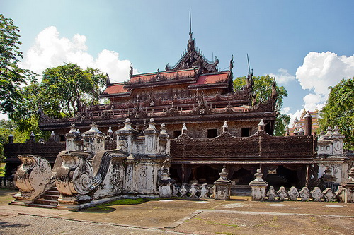
มินดง ระหว่างปี ค.ศ. 1857-ค.ศ. 1859 หลังการย้ายเมืองหลวงจากอมระปุระมายังมัณฑะเลย์ เพื่อหนีทหารของจักรวรรดิอังกฤษ ระหว่างสงครามพม่า-อังกฤษ ตามความเชื่อเป็นพระราชวังที่สร้างด้วยไม้สักทั้งหลังได้ชื่อว่ามีความงดงามมากที่สุดแห่งหนึ่งในทวีปเอเชีย มีคูน้ำรอบพระราชวังและประตูที่ยิ่งใหญ่ และเป็นพระราชวังที่สุดท้ายของพระเจ้าธีบอกษัตริย์องค์สุดท้ายแห่งราชวงศ์คองบองและในประวัติศาสตร์พม่า เมื่ออังกฤษเข้ายึดครองพม่าในสงครามโลกครั้งที่สอง ทางอังกฤษคิดว่าพระราชวังนี้เป็นแหล่งซ่องสุมของทหารญี่ปุ่น จึงได้ทำลายพระราชวังเสียด้วยการทิ้งระเบิดจากเครื่องบินในวันที่20 มีนาคม ค.ศ. 1945 พระราชวังตกอยู่ในความเสียหายมาโดยตลอด จนปัจจุบันได้รับการบูรณะโดยรัฐบาลพม่า โดยการลอกแบบโครงสร้างเดิม และเป็นแหล่งท่องเที่ยวสำคัญแห่งหนึ่งของมัณฑะเลย์ ที่ยังเป็นของดั่งเดิมอยู่ ปัจจุปันพระราชวังที่เห็นอยู่เป็นพระราชวังที่รัฐบาลพม่าได้จำลองรูปแบบของพระราชวังของเก่าขึ้นมา จากนั้นนำท่านชม พระตำหนักไม้สักชเวนานจอง (Golden Palace Monastry) พระตำหนักนี้สร้างด้วยไม้สักทั้งหลัง งดงามตามแบบศิลปะพม่าแท้ ๆ วิจิตรตระการด้วยลวดลายแกะสลักประณีตอ่อนช้อย ทั้งหลังคา บานประตูและหน้าต่าง โดยเน้นรายละเอียดเกี่ยวกับพุทธประวัติและทศชาติของพระพุทธเจ้า สร้างโดยพระเจ้ามินดงในปี พ.ศ.2400 ซึ่งเป็นปีที่พระองค์ย้ายราชธานีจาก อมรปุระมาอยู่ที่เมืองมัณฑะเลย์เพื่อเป็นพระตำหนักยามแปรพระราชฐาน แต่หลังจากที่พระองค์สิ้นพระชนม์ พระเจ้าธีบอ หรือ สีป่อ พระโอรสก็ทรงยกพระตำหนักนี้ถวายเป็นวัด ถือได้ว่าเป็นงานฝีมือที่ประณีตของช่างหลวงชาว มัณฑะเลย์อย่างแท้จริง จากนั้นเดินทางต่อไปยัง วัดมหากันดายง ซึ่งตั้งอยู่ริมทะเลสาบตองตะมาน ใกล้สะพานอูเบ็ง และเป็นวิทยาลัยสงฆ์ที่ใหญ่ที่สุดของพม่า มีภิกษุและสามเณรมาศึกษาเล่าเรียนทางธรรมกว่า 1,200 รูป และมีพระภิกษุจาก ยุโรป อเมริกา ญี่ปุ่น ฯลฯ มาบวชเรียนด้วย วิทยาลัยสงฆ์แห่งนี้เป็นสถานที่ศึกษาพระธรรมและรักษาพระธรรมวินัยมากที่สุด ด้วยวัตรปฏิบัติพระวินัยอย่างเคร่งครัดของภิกษุสงฆ์ในวัดมหากันดายง ทำให้มีชาวพม่าจำนวนมากส่งบุตรหลานมาศึกษาพุทธศาสนากันที่นี่ และทำให้มีผู้มีจิตศรัทธาจองคิวกันนำภัตตาหารมาถวายพระทั้ง 1,200 รูปไม่เว้นแต่ละวัน ทำให้วิทยาลัยสงฆ์แห่งนี้ดำรงค์อยู่ได้แม้จะได้รับงบประมาณจากรัฐบาลพม่าไม่มากนัก ต่อจากนั้นชม สะพานไม้อูเบ็ง ที่มีความยาว 1,200 เมตรเป็นสะพานไม้ที่ยาวที่สุดในโลกโดยเสาไม้สักเก่ามาสร้าง จำนวนพันกว่าต้น สะพานไม้อูเบ็งเป็นสะพานไม้สักที่ยาวที่สุดในโลก ที่ตั้งอยู่ทางใต้ของเมืองอมรปุระราชธานี แห่งพม่า และยังเป็นสะพานไม้สัก ที่มีอายุหลายร้อยปีซึ่งไม้สักเหล่านี้ เคยเป็นหนึ่งส่วนประกอบสำคัญหลายๆอย่างเป็นพระราชวังเก่าแห่งกรุงอังวะ ในปัจจุบันไม้สักเหล่านั้น ถูกแปรสภาพ กลายเป็นสะพาน ที่เชื่อมความสุขทอดยาวถึง 2 กิโลเมตร และเสาค้ำยันกว่า 1,208 ต้น
เที่ยง  บริการอาหารกลางวัน ณ ภัตตาคาร
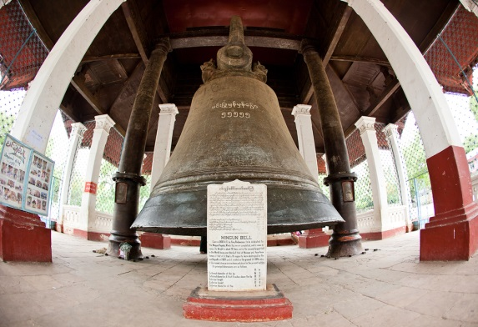
ออกเดินทาง สู่ท่าเรือริมน้ำอิระวดี ข้ามฝากสู่ราชธานีเก่าของพระเจ้าปดุง จะเป็นเส้นทางสู่มหาเจดีย์ยักษ์ "มิงกุน" ชมซากเจดีย์ขนาดใหญ่ ร่องรอยแห่งความทะเยอทะยานของพระเจ้าปดุง ที่ใช้แรงงานทาส และนักโทษจำนวนนับพันคนในการสร้าง โดยตั้งพระทัยว่าจะสร้างให้สูงใหญ่กว่าพระปฐมเจดีย์แห่งสยาม และให้พระองค์สามารถทอดพระเนตร ได้จากเมืองอังวะที่อยู่ฝั่งตรงข้ามแม่น้ำอิระวดี แต่ด้วยงบประมาณที่บานปลาย ประกอบกับปัญหาขาดแคลนแรงงาน จึงทำให้การก่อสร้างล่าช้า ในที่สุดพระองค์ก็เสด็จสวรรคตเสียก่อน ในปี พ.ศ.2362 หลังพ่ายแพ้ไทยในสงคราม 9 ทัพ เจดีย์องค์นี้ จึงสร้างได้แค่ฐาน หลังจากนั้นองค์เจดีย์จึงถูกทิ้งร้างเรื่อยมา แต่เพียงฐานก็นับว่าใหญ่โตมาก หากสร้างเสร็จจะมีขนาดใหญ่และสูงที่สุดในโลก และยังมีอีกสิ่งหนึ่งที่ใหญ่ระดับโลกของ มิงกุน คือ ระฆังยักษ์มิงกุน นี้ สร้างเมื่อปี พ.ศ.2351 โดยพระเจ้าปดุง สร้างถวายแด่เจดีย์มิงกุน มีน้ำหนัก 90 ตัน สูง 4 เมตร ปากระฆังกว้าง 5 เมตร เป็นระฆังที่ตีดัง เดิมทีถูกแขวนไว้ที่องค์เจดีย์ปอนดอว์ ใกล้ๆ กับเจดีย์มิงกุน แต่หลังจากแผ่นดินไหว ทำให้ฐานพระเจดีย์พังลงมา ระฆังยักษ์มิงกุนจึงถูกย้ายมาแขวนยังจุดที่ตั้ง ณ ปัจจุบัน ในอดีตระฆังองค์นี้ใหญ่เป็นอันดับ 2 รองจากระฆังแห่งพระราชวังเครมลิน ในกรุงมอสโก ประเทศรัสเซีย แต่ระฆังเครมลินแตกไปแล้ว ปัจจุบันระฆังยักษ์มิงกุน จึงเป็นระฆังที่มีสภาพสมบูรณ์ ที่ใหญ่ที่สุดในโลก หลังจากนั้นนำท่านชมเจดีย์สีขาวบริสุทธิ์ ที่สร้างบนฐาน 7 ชั้น รูปเกลียวคลื่นงดงาม "เจดีย์พญาเธียรดาน" เจดีย์ที่งดงามนี้ สร้างขึ้นเมื่อปี พ.ศ. 2329 เพื่อให้เปรียบเสมือนเจดีย์จุฬามณี ที่ตั้งอยู่เหนือเขาพระสุเมรุ ตามความเชื่อในไตรภูมิพุทธศาสนาที่ว่า คือแกนกลางจักรวาล ซึ่งถูกล้อมรอบด้วยสัตตบริพันธ์ และมหานทีสีทันดรทั้ง 7 ชั้น พระเจดีย์องค์นี้ยังถูกสร้างให้เป็นสักขีพยานรักของราชนิกุลอังวะ โดยพระเจ้าบากะยีดอว์ เพื่อเป็นอนุสรณ์สถานแห่งความรักที่มีต่อพระมเหสีชินพิวเม ที่สิ้นพระชนม์ไปก่อนที่พระเจ้าบากะยีดอว์จะขึ้นครองราชย์ แม้จะไม่ใช่หินอ่อนเหมือนทัชมาฮาล แต่ก็ได้รับสมญานามว่า “ทัชมาฮาลแห่งลุ่มอิรวดี” จากนั้นนำท่านเดินทางกลับสู่ มัณฑะเลย์
ค่ำ  บริการอาหารค่ำ ณ ภัตตาคาร
 พักที่ GREATWALL HOTEL// SHWE PHYU HOTEL หรือเทียบเท่า
วันที่สาม พิธีล้างหน้าพระมหามัยมุนี – มัณฑะเลย์ – กรุงเทพฯ (B/-/-)
04.00 น. จากนั้นนำท่านไปนมัสการ พระมหามัยมุนี อันเป็นสิ่งศักดิ์สิทธิ์สูงสุด 1 ใน 5 แห่งของพม่า ถือเป็นต้นแบบพระพุทธรูปทองคำขนาดใหญ่ทรงเครื่องกษัตริย์ที่ได้รับการขนานนามว่า “พระพุทธรูปทองคำเนื้อนิ่ม” ที่พระเจ้ากรุงยะไข่ทรงหล่อขึ้นที่เมืองธรรมวดี เมื่อปี พ.ศ.689 สูง 12 ฟุต 7 นิ้ว หุ้มด้วยทองคำเปลวหนา 2 นิ้ว ทรงเครื่องประดับทองปางมารวิชัย หน้าตักกว้าง 9 ฟุต ในปี พ.ศ. 2327 พระเจ้าปดุงได้สร้างวัดมหามุนี หรือวัดยะไข่ (วัดอาระกัน หรือวัดพยาจี) เพื่อประดิษฐานพระมหามัยมุนี และในปี พ.ศ. 2422 สมัยพระเจ้า สีปอ ก่อนจะเสียเมืองพม่าให้อังกฤษได้เกิดไฟไหม้วัดทองคำ จึงทำให้ทองคำเปลวที่ปิดพระละลายเก็บเนื้อทองได้น้ำหนักถึง 700 บาท ต่อมาในปี พ.ศ. 2426 ชาวพม่าได้เรี่ยไรเงินเพื่อบูรณะวัดขึ้นใหม่มาขนาดใหญ่กว่าเดิม โดยสายการออกแบบของช่างชาวอิตาลี จึงนับได้ว่าเป็นวัดที่สร้างใหม่ที่สุดแต่ประดิษฐานพระพุทธรูปเก่าแก่ที่สุดในเมืองพม่า โดยรอบ ๆ ระเบียงเจดีย์ยังมีโบราณวัตถุ ที่นำไปจากกรุงศรีอยุธยาเมื่อครั้งกรุงแตกครั้งที่ 1 พร้อมทั้งร่วมพิธีการอันสำคัญล้างพระพักตร์ถือเป็นการสักการะเพื่อความเป็นสิริมงคล
07.00 น.  บริการอาหารเช้า ณ ห้องอาหารโรงแรม
หลังอาหารนำท่านเดินทางสู่สนามบินมัณฑะเลย์
10.50 น. ออกเดินทางกลับ โดยสายการบิน Myanmar Airways 8M 337
13.15 น. เดินทางถึงสนามบินสุวรรณภูมิ โดยสวัสดิภาพ…..พร้อมความประทับใจมิรู้ลืม ☺
 ขอบพระคุณทุกท่านที่ใช้บริการ 

กำหนดการเดินทาง | ผู้ใหญ่ พักห้องละ  2 ท่าน | เด็กเสริมเตียง พักกับผู้ใหญ่ 2 ท่าน | เด็กไม่เสริมเตียง  พักกับผู้ใหญ่ 2 ท่าน | พักเดี่ยว  ท่านละ
มกราคม : 29-31  กุมภาพันธ์ : 06-08/20-22  กุมภาพันธ์ : 13-15  มีนาคม : 6-8  มีนาคม : 11-13/18-20 | 11,900  11,900  11,900  8,999  10,900 | 11,900  11,900  11,900  8,999  10,900 | 10,900  10,900  10,900  8,999  9,900 | 3,000  3,000  3,000  3,000  3,000

อัตรานี้รวม | อัตรานี้ไม่รวม
- ค่าตั๋วเครื่องบิน ไป-กลับ ชั้นประหยัด (ตั๋วกรุ๊ป) | - ภาษีหัก ณ ที่จ่าย 3 %
- ค่าโรงแรมที่พัก 2 คืนตามรายการที่ระบุ | - ค่าภาษีมูลค่าเพิ่ม 7 %
- ค่าอาหาร, ค่าพาหนะตามที่ระบุไว้ในรายการ | - ค่าทิปมัคคุเทศก์ท้องถิ่น และ คนขับรถ
- ค่ามัคคุเทศก์ท้องถิ่นนำเที่ยว | - ค่าใช้จ่ายส่วนตัว นอกเหนือจากรายการ
- ค่าภาษีสนามบินไทย,พม่า | - ค่าบริการวีซ่าพม่า
- ค่าประกันภัยอุบัติเหตุในการเดินทาง (วงเงิน เงื่อนไขตามกรมธรรม์)

การจองทัวร์และการชำระเงิน
ทางบริษัทฯ ขอรับเงินมัดจำท่านละ 5,000 บาท สำหรับการจองทัวร์ พร้อมสำเนาหนังสือเดินทางเพื่อสำรองที่นั่ง ค่าทัวร์ส่วนที่เหลือชำระทั้งหมดก่อนเดินทางอย่างน้อย 15 วัน พร้อมหนังสือเดินทางเล่มจริงที่มีอายุเหลือก่อนวันเดินทางอย่างน้อย 6 เดือน โดยมีหน้าว่างอย่างน้อย 2 หน้า
เงื่อนไขการยกเลิก
- บริษัทฯ ขอสงวนสิทธิ์ในการยกเลิกการจองทัวร์ ในกรณีทำการจองเข้ามา แต่ไม่ได้ชำระค่ามัดจำตามวันเวลาที่บริษัทฯกำหนดให้ต้องชำระ เนื่องจากจะทำให้เสียโอกาสในการจองทัวร์ของท่านอื่น
- กรณีที่บริษัทฯได้ทำการ ออกตั๋วกับสายการบินเรียบร้อยแล้ว บริษัทฯจะไม่ดำเนินการคืนเงินค่าตั๋วเครื่องบินให้ท่าน ไม่ว่าจะในกรณีไดก็ตาม เนื่องจากเป็นระบบการออกแบบหมู่คณะ
- บริษัทฯ ขอสงวนสิทธิ์ในการพิจารณา การคืนเงินในกรณี เกิดการยกเลิกการจองทัวร์ ตามสถานการณ์ที่เหมาะสม
- 1.ยกเลิกทัวร์ ก่อนเดินทาง 30 วัน บริษัทคืนเงินให้ทั้งหมด
- 2.ยกเลิกทัวร์ ภายใน 15 วันก่อนการเดินทาง บริษัทฯจะเก็บค่ามัดจำทัวร์หรือเก็บค่าใช้จ่ายตามความเป็นจริงครับ (ในกรณีที่บริษัทฯหาลูกค้ามาทดแทนได้ บริษัทฯคืนเงินให้ทั้งหมดหรือหักค่าใช้จ่ายตามความเป็นจริงครับ)

หมายเหตุ
- บริษัทฯมีสิทธิ์ที่จะเปลี่ยนแปลงหรือสับเปลี่ยนรายการได้ตามความเหมาะสม
- บริษัทขอสงวนสิทธิที่จะเลื่อนการเดินทางในกรณีที่มีผู้ร่วมคณะไม่ถึง 20 ท่าน
- ขอสงวนการเปลี่ยนแปลงราคาโดยไม่แจ้งให้ทราบล่วงหน้า
- การไม่รับประทานอาหารบางมื้อไม่เที่ยวตามรายการ ไม่สามารถขอหักค่าบริการคืนได้ เพราะการชำระค่าทัวร์เป็นไปในลักษณะเหมาจ่าย
- ความเสียหายใด ๆ ที่เกิดจากเหตุสุดวิสัย เช่น การล่าช้าของเที่ยวบิน การประท้วง การนัดหยุดงาน ภัยธรรมชาติ การจลาจล และความเสียหายที่ทางบริษัทฯ ไม่สามารถควบคุมได้ จะไม่รับผิดชอบใดๆ ทั้งสิ้น

การชำระเงิน :
มัดจำล่วงหน้า ท่านละ 5,000 บาท
ส่วนที่เหลือ ชำระให้หมดก่อน 20 วัน ของวันออกเดินทาง
โอนมาที่ ธนาคารใด ธนาคารหนึ่ง ในบัญชีกระแสรายวัน ในนาม สมปอง เจนชัยจิตรวนิช
ธนาคาร กรุงศรีอยุธยา สาขา สี่แยกวังหิน เลขที่บัญชี 2140013280
ธนาคาร กสิกรไทย สาขา รัชดา-ห้วยขวาง เลขที่บัญชี 089-1069251
หรือ โอนมาที่ ธนาคารใด ธนาคารหนึ่ง ในบัญชีออมทรัพย์ ในนาม สมปอง เจนชัยจิตรวนิช
ธนาคาร กรุงศรีอยุธยา สาขาตลาดถนอมมิตร วัชรพล เลขที่บัญชี 479-1-08508-1
ธนาคาร ไทยพาณิชย์ สาขาย่อย เซ็นทรัลปิ่นเกล้า บัญชี ออมทรัพย์ เลขที่ 264-226490-7
ธนาคาร กรุงเทพ สาขาย่อย เซ็นทรัล ปิ่นเกล้า บัญชีออมทรัพย์ เลขที่ 095-0-20209-3
ธนาคาร กสิกรไทย สาขาซอย วัชรพล บัญชีออมทรัพย์ เลขที่ 796-2-09343-9

− สมปอง ทัวร์ /
− ใบอนุญาตประกอบธุรกิจการท่องเที่ยว เลขที่ 11 / 05588
− Website : www.programtour.com
− Email : jenchai624@hotmail.com
− Chat : msn : jenchai624@hotmail.com
− Chat : Skype : jenchai624
− Chat : Line : ID : 0899246304
− Office 1 : ประเทศไทย : 02-8867018-9 (ตลิ่งชัน)
− Office 2 : ประเทศไทย : 02-9481866 (รามอินทรา )
− Mobile : มือถือ ไทย : 089-9246304, 087-5149753,
− Mobile : มือถือ เวียดนาม : 091-6003612

